«УТВЕРЖДЕНО»

Комитет по конкурентной политике Московской области

/

«_ » 20 г.

ИЗМЕНЕНИЯ В ИЗВЕЩЕНИЕ О ПРОВЕДЕНИИ

АУКЦИОНА В ЭЛЕКТРОННОЙ ФОРМЕ № АЗГЭ-РУЗ/22-4004

на право заключения договора аренды земельного участка,
государственная собственность на который не разграничена, расположенного
на территории Рузского городского округа Московской области,
вид разрешенного использования: для ведения личного подсобного хозяйства (приусадебный земельный участок)

№ процедуры easuz.mosreg.ru/torgi | 00300060112015
Дата начала приема заявок: | 13.12.2022
Дата окончания приема заявок: | 01.03.2023
Дата аукциона: | 03.03.2023

год-

На основании обращения Администрации Рузского городского округа Московской области от 27.12.2022 № 145-01Исх-14250 (прилагается) внести следующие изменения
в Извещение о проведении аукциона в электронной форме № АЗГЭ-РУЗ/22-4004 на право заключения договора аренды земельного участка, государственная собственность на который не разграничена, расположенного на территории Рузского городского округа Московской области, вид разрешенного использования: для ведения личного подсобного хозяйства (приусадебный земельный участок) (далее – Извещение о проведении аукциона).

«1. Изложить пункты 2.8. – 2.9., 2.11 Извещения о проведении аукциона в следующей редакции:

«2.8. Дата и время окончания срока приема Заявок и начала их рассмотрения: 01.03.2023 в 18 час. 00 мин.

2.9. Дата окончания рассмотрения Заявок: 03.03.2023.»;

«2.11. Дата и время начала проведения аукциона: 03.03.2023 в 12 час. 00 мин.».

Изложить пункт 3.1. Извещения о проведении аукциона в следующей редакции:

«3.1. Извещение о проведении аукциона (далее по тексту - Извещение) размещается
на Официальном сайте торгов, на Портале ЕАСУЗ и на электронной площадке.
Извещение публикуется в порядке, установленном для официального опубликования (обнародования) муниципальных правовых актов уставом муниципального образования,
по месту нахождения Земельного участка:
- на официальном сайте Администрации Рузского городского округа Московской области www.ruzaregion.ru;
- в официальном печатном издании - в газете «Сельская жизнь».
Все приложения к Извещению являются его неотъемлемой частью.».

3. Изложить Приложение 1 Извещения о проведении аукциона в следующей редакции:

«Приложение 1

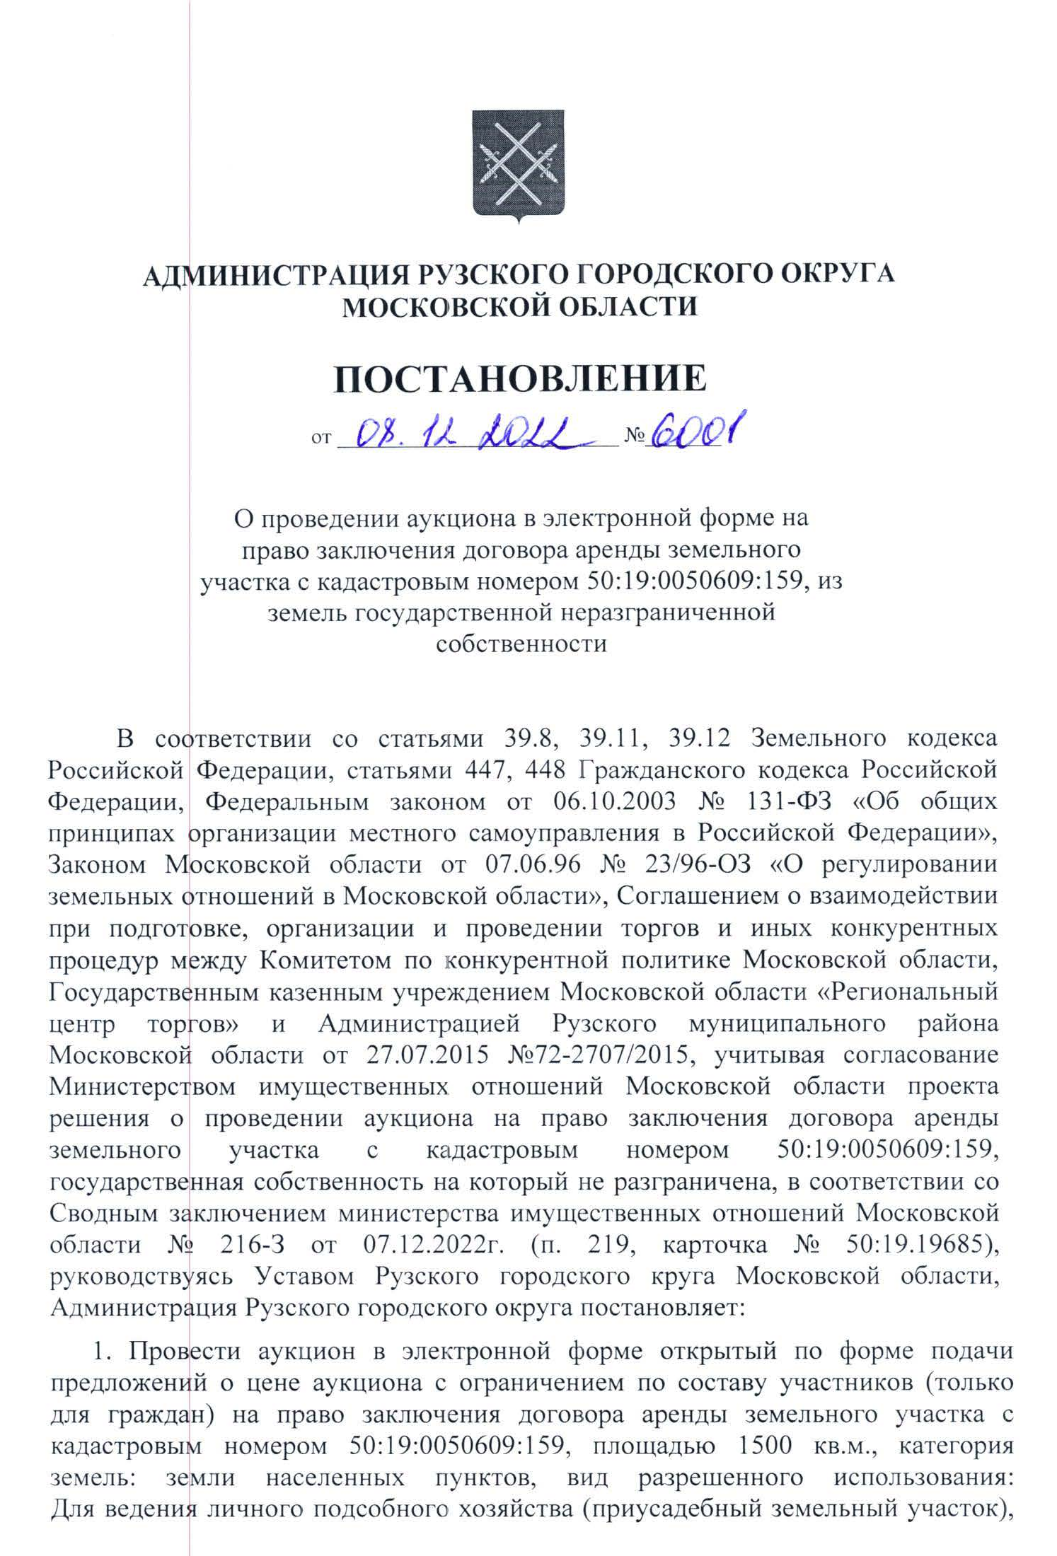

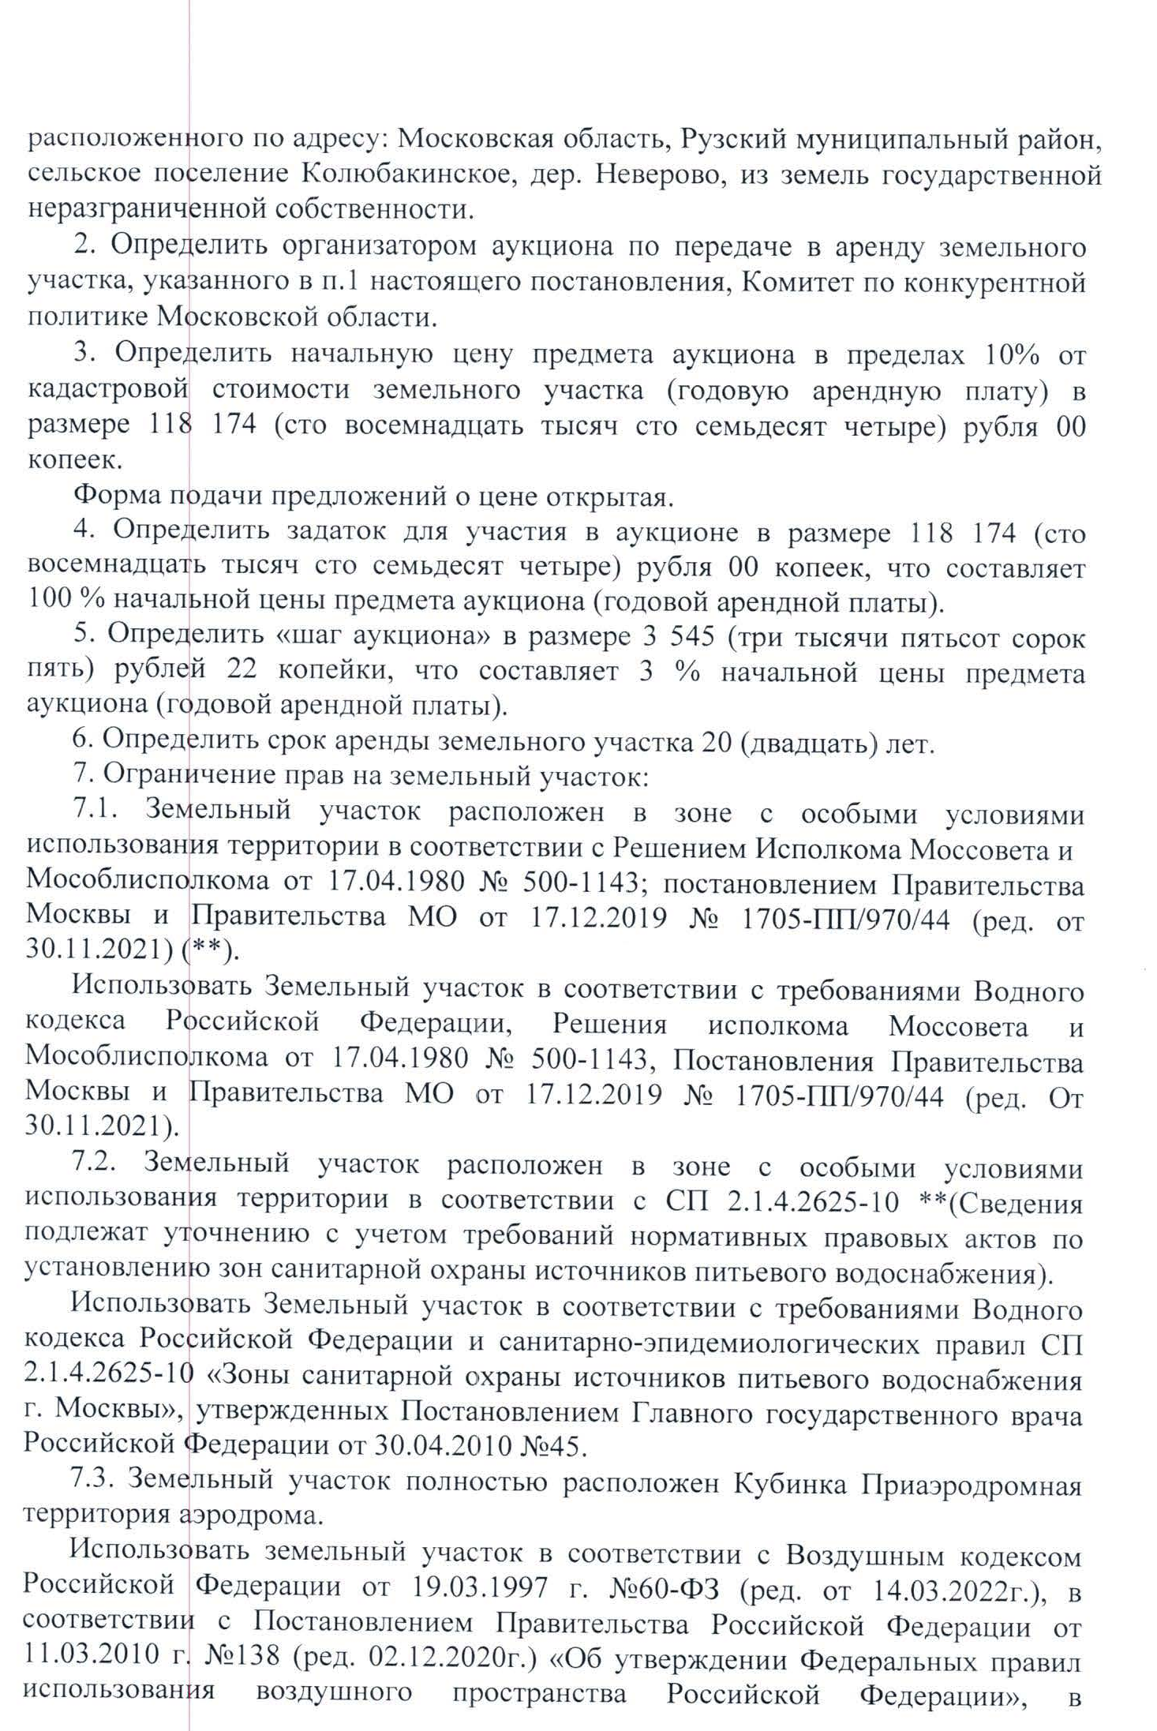

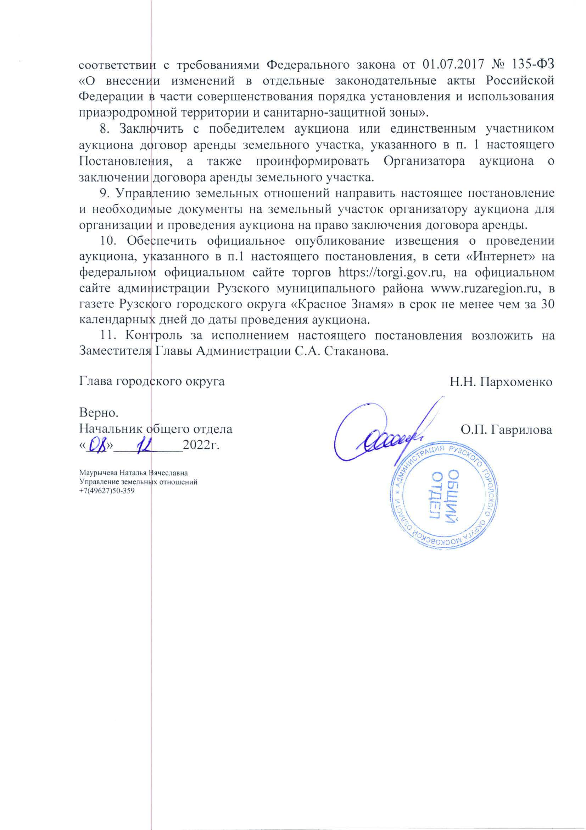

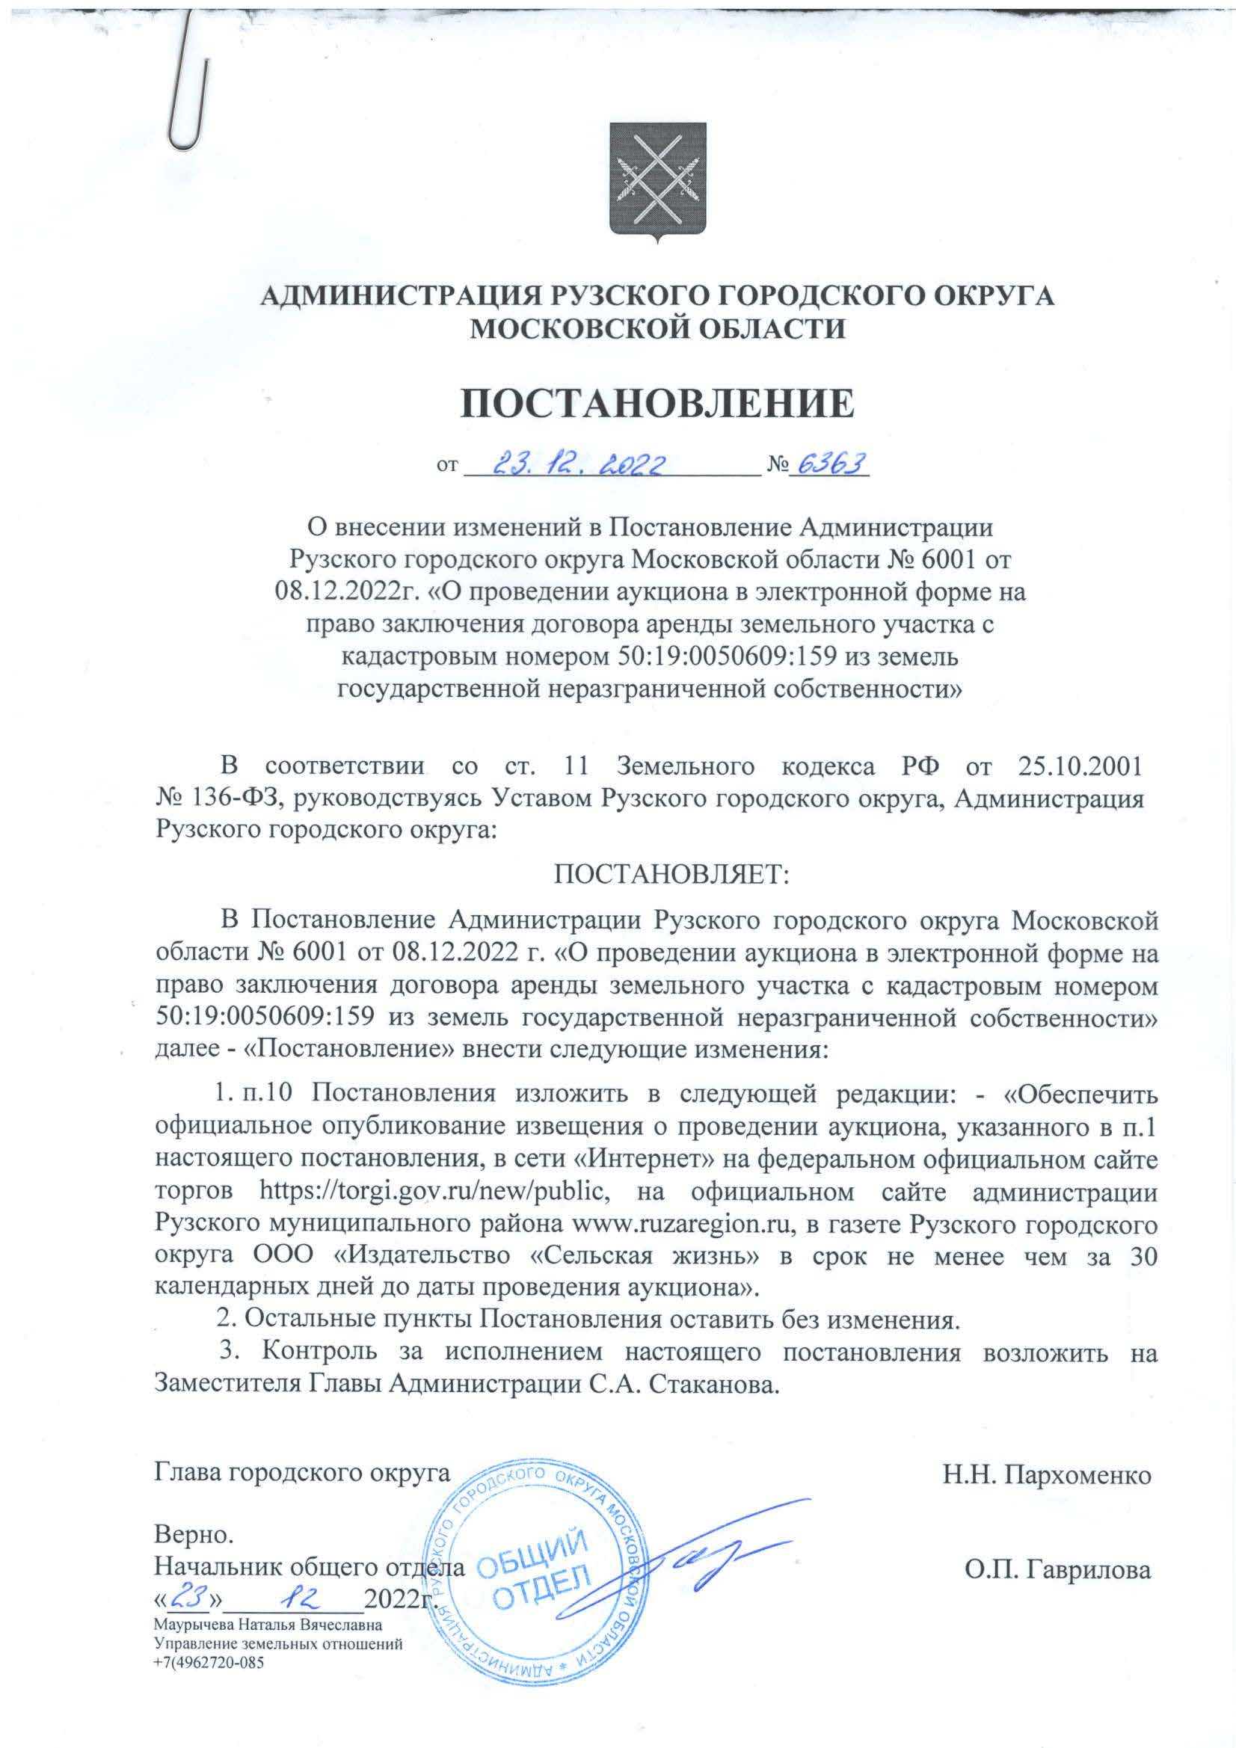»

Приложение к Изменениям в Извещение
о проведении аукциона № АЗГЭ-РУЗ/22-4004
